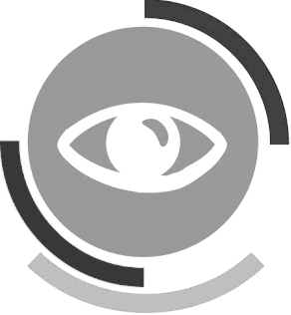
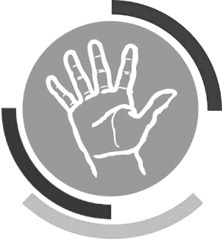

Knochenrbuch | Schnittwunde
Bewusstloigkeit | Verbrennung
fremdkoerper-verletzung | gehirner-schuetterung
Nasenbluten | Insektenstich
Sonnenstich | unterkuehlung
schock | Platzwunde
Bauchschmerzen | Schuerfwunde
Prellung | Vergiftung

Anschauen

„Anschauen“ - das erste A unserer Disco-Regel. Durch das Nutzen unserer Augen können wir schon eine ganze Menge diagnostizieren, ohne überhaupt mit dem Verletzten oder Erkrankten gesprochen zu haben: Wir können Rückschlüsse aus der Gesichtsfarbe des Betroffenen ziehen oder wie er sich verhält (er humpelt vielleicht oder krampft). Genauso ist es immer wichtig das Umfeld zu beobachten: Vielleicht befindet sich der Patient noch direkt neben der Quelle seiner Verletzung oder Erkrankung (eine heiße Herdplatte, ein Tier etc.). An dieser Station ist genau dies eure Aufgabe: Vor euch ist ein Memory-Spiel aufgebaut. Auf der einen Seite findet ihr eine Verletzung oder Erkrankung, auf der anderen eine Person, die entweder durch ihr Aussehen, durch das was sie tut oder durch ihr Umfeld auf die jeweilige Verletzung oder Erkrankung schließen lässt. Das Spiel funktioniert wie ein gewöhnliches Memory, nur dass jeweils eine Karte von der linken und eine der rechten Seite genommen werden muss. Gewonnen hat das Kind mit den meisten richtigen Karten!
Ansprechen

Das zweite A, das „Ansprechen“ ist ein ganz entscheidender Punkt bei der Diagnostik. Nur so können wir gezielt Fragen stellen. Das haben wir ja heute schon in unserem Spiel am Anfang geübt. Das Spiel, das ihr jetzt spielt, ist dem ganz ähnlich. Es geht folgendermaßen: Ein Kind ist der „Betroffene“, zieht eine Karte, zeigt sie dem/den anderen aber nicht. Die anderen Kinder sind die „Ersthelfer“ und haben nun die Aufgaben, durch zehn gezielte Fragen herauszufinden, was dem „Betroffenen“ fehlt. Dabei gibt es eine Schwierigkeit: Der „Betroffene“ darf nicht mit Ja und nicht mit Nein antworten. Tut er es doch, hat er verloren und der nächste ist als „Betroffener“ an der Reihe. Gelingt es den „Ersthelfern“ nicht, mit diesen 10 Fragen eine Diagnose zu stellen, dann hat der „Betroffene“ die Runde gewonnen. Er darf dann erneut eine Karte nehmen. Es ist also wichtig, sich gute Fragen zu überlegen, mit denen man sowohl schnell die Diagnose herausfinden kann, als auch dem „Betroffenen“ ein Ja oder ein Nein zu entlocken.
Anfassen

Das dritte A der Discoregel lautet „Anfassen“. Das ist ein ganz wichtiger Punkt, denn Körperkontakt ist in der Ersten Hilfe superwichtig. In manchen Situationen brauchen wir ihn sogar ganz besonders, nämlich dann, wenn eine verletzte Person nicht mehr in der Lage ist, den Ersthelfern zu sagen, wo es ihm wehtut. Dass kann der Fall sein, wenn die Person bewusstlos oder verwirrt ist. Die passende Maßnahme nennen wir dann „Körperbasischeck“. Ein Gruppenleiter wird ihn euch vormachen. Im Anschluss seid ihr selber gefragt! Geht (je nach Gruppengröße) in 2er oder 3er Gruppen zusammen und wählt in jeder Runde einen neuen „Verletzten“. Dieser zieht eine Karte, schaut sie sich an und legt sie wieder – umgedreht – zurück. Der Helfer muss nun am Verletzten den Körper-Basis-Check durchführen. Dieser gibt einen Schmerzlaut von sich, sobald der Helfer die entsprechende Stelle berühren. Dann ist der nächste „Verletzte“ an der Reihe. Wird die Verletzung nicht erkannt, wird die Situation am Ende aufgelöst.

Rechter Zeigefinger | Unterkiefer | Schädel
Linker Daumen | Linkes Handgelenk | Rechtes Handgelenk | Linke Elle
Linken Ellenbogen | Rechte Speiche | Linke Speiche | Rechte Elle
Rechter Ellenbogen | Rechter Oberarm | Linker Oberarm | Linkes Schultergelenk
Bauch | Rechtes Schlüsselbein | Rechtes Schultergelenk | Linkes Schlüsselbein
Rippen | Brustbein | Halswirbelsäule | Brustwirbelsäule
Rechter Oberschenkel | Linker Oberschenkel | Beckenknochen | Lendenwirbelsäule
Linke Kniescheibe | Rechte Kniescheibe | Linkes Schienenbein | Rechtes Schienenbein
Rechtes Fußgelenk | Linkes Fußgelenk | Rechtes Wadenbein | Linkes Wadenbein

Bewusst-losigkeit
Krampf-anfall
atemnot
Insekten-stich
Schock
Aller-gische reaktion
nasen-bluten
Sichtbare
wunden
Sonnen-stich
Strom-unfall
Knochen-bruch

